CENU APTAUJAS
NOLIKUMS
“Ziemassvētku egļu piegāde”
identifikācijas numurs BAP/2026/2-1/34
Bauskā, Bauskas novadā Nolikuma datums ir pievienotā elektroniskā paraksta
un laika zīmoga datums

- Pasūtītājs
Nosaukums | Bauskas novada pašvaldības iestāde  “Bauskas apvienības pārvalde”
Juridiskā adrese | Uzvaras iela 6, Bauska, Bauskas nov.,  LV-3910
Reģistrācijas numurs | 50900038281
- Iepirkuma priekšmets
Ziemassvētku egļu piegāde, saskaņā ar tehnisko specifikāciju (1.pielikums).
- Identifikācijas numurs: BAP/2026/2-1/34
- Kontaktpersona
Allija Dzidruma, e-pasts: allija.dzidruma@bauskasnovads.lv , tālr. +371 25438040.
- Piedāvājumu iesniegšana, iesniegšanas veids un termiņš:
  - Pretendents iesniedz vienu piedāvājumu. Piedāvājumu variantu iesniegšana nav pieļaujama un ir par pamatu pretendenta piedāvājuma noraidīšanai;
  - Iepirkuma priekšmets netiek dalīts daļās. Pretendents piedāvājumu drīkst iesniegt par visu iepirkuma priekšmeta apjomu, nedrīkst iesniegt piedāvājuma variantus.
  - Pretendents savu piedāvājumu iesniedz elektroniski līdz 2026. gada 16. oktobra plkst. 12:00, nosūtot uz e-pasta adresi: bauska.parvalde@bauskasnovads.lv .
  - Pretendents piedāvājumu paraksta ar drošu elektronisko parakstu un laika zīmogu vai iesniedz elektroniskus papīra formas dokumentu faksimilattēlus (PDF vai JPG formātā) ar visām oriģināla dokumenta grafiskajām un citām īpatnībām. Ja iesniegti oriģināla papīra dokumenta faksimilattēli un Pretendentam piešķirtas līguma slēgšanas tiesības, Pretendentam vienas darba dienas laikā jāiesniedz oriģināli papīra formas dokumenti.
  - Ja Pretendents iesniedz elektroniski šifrētus dokumentus, Pretendents ne vēlāk kā 30 minūšu laikā pēc piedāvājumu iesniegšanas termiņa beigām Pasūtītāja kontaktpersonai nosūta derīgu elektronisko atslēgu vai paroli šifrētā dokumenta atvēršanai.
- Līguma nosacījumi:
  - Maksimāli pieļaujamā līgumcena 9 999 EUR;
  - Līguma izpildes laiks 2026.gada 19.novembris;
  - Līgums ar pēcapmaksu. Apmaksa tiek veikta 10 (desmit) darba dienu laikā pēc piegādes un rēķina – pavadzīmes saņemšanas, pārskaitot naudu uz Izpildītāja norādīto bankas kontu.

- Prasības pretendentam
Pretendents ir fiziskā vai juridiskā persona, kura līdz līguma slēgšanas dienai ir reģistrēta, licencēta un/vai sertificēta atbilstoši attiecīgās valsts normatīvo aktu prasībām, tiesīga nodarboties ar komercdarbību un sniegt Pasūtītājam nepieciešamo pakalpojumu..
- Iesniedzamie dokumenti:
  - Pieteikums dalībai cenu aptaujā, atbilstoši 2.pielikumam;
  - Finanšu piedāvājums, atbilstoši 3.pielikumam.
- Piedāvājuma izvēles kritērijs
  - Piedāvājums ar zemāko cenu, kas pilnībā atbilst cenu aptaujas noteikumiem un tehniskajai specifikācijai (ja tiks nolemts piešķirt līguma slēgšanas tiesības).
  - Vērtējot piedāvājumu, tiek ņemta vērā piedāvājuma kopējā cena bez pievienotās vērtības nodokļa.
- Informācija par līgumu
  - Pasūtītājs slēdz līgumu ar izraudzīto pretendentu.
  - Pasūtītājs ir tiesīgs neslēgt līgumu, ja pretendenta piedāvātā līgumcena pārsniedz Pasūtītājam pieejamo finansējumu.
  - Līgumu sagatavo Pasūtītājs un iesniedz to pretendentam, kuram piešķirtas līguma slēgšanas tiesības.
  - Ja Iepirkumā izraudzītais Pretendents 10 dienu laikā nenoslēdz līgumu ar Pasūtītāju, Pasūtītājs ir tiesīgs pieņemt lēmumu slēgt līgumu ar nākamo pretendentu, kurš iesniedzis piedāvājumu ar zemāko cenu.

- Pielikumi
Nolikumam pievienoti šādi pielikumi:
1. pielikums | Tehniskā specifikācija
2. pielikums | Pretendenta pieteikums
3.pielikums | Finanšu piedāvājums

Bauskas novada pašvaldības iestāde
“Bauskas apvienības pārvalde” vadītājas vietniece Dace Šķiliņa

1.pielikums

TEHNISKĀ SPECIFIKĀCIJA

CENU APTAUJĀ

“Ziemassvētku egļu piegāde”,

identifikācijas numurs BAP/2026/2-1/34

- Piegādātajām eglēm jābūt kvalitatīvām (simetriskas formas ar biezu zarojumu un skuju blīvumu, spēcīgiem zariem, košas krāsas, bez tehniskiem, slimību vai kaitēkļu radītiem bojājumiem).
- Ja piegādāta nekvalitatīva vai tehniskajai specifikācijai neatbilstoša egle, Pasūtītājs pieaicinot Piegādātāju sagatavo defekta aktu. Piegādātāja pienākums 2 (divu) darba dienu laikā samainīt nekvalitatīvo egli pret kvalitatīvu uz sava rēķina.
- Piegādātājs egles piegādā no 2026.gada 16.novembra līdz 19. novembrim laikā no plkst. 8:00 līdz 16:00, piegādes adresēs:

Prece | Skaits | Piegādes adrese | Kontaktpersona
Nordmann egle (cirsta) 5,0 m | 1 | “Akmens parks”, Uzvara, Gailīšu pag., Bauskas nov. | Baiba Marčenkova,  T: 29581606
Nordmann egle (cirsta) 3,5 m | 1 | Uzvaras iela 6, Bauska, Bauskas nov. | Allija Dzidruma,  T: 25438040
Nordman egle (cirsta) 3,0 m | 15 | Uzvaras iela 6, Bauska, Bauskas nov.  (10 gab.) | Allija Dzidruma,  T: 25438040
Nordman egle (cirsta) 3,0 m | 15 | Paka iela 1, Strēlnieki Mežotnes pag., Bauskas nov.  (1 gab.) | Guntra Ludiņa  T: 27813283
Nordman egle (cirsta) 3,0 m | 15 | Lielā iela 2, Codes pag., Bauskas nov.  (1 gab.) | Uldis Kaņeps  T: 29186809
Nordman egle (cirsta) 3,0 m | 15 | “Īslīces kultūras nams”, Rītausmas, Īslīces pag., Bauskas nov.  (3 gab.) | Kristīne Latve  T: 29359677
Nordmann egle (cirsta) 2,5 m | 25 | Uzvaras iela 6, Bauska, Bauskas nov.  (22 gab.) | Allija Dzidruma,  T: 25438040
Nordmann egle (cirsta) 2,5 m | 25 | Pils iela 8, Mežotnes pag., Bauskas nov.  (1 gab.) | Jānis Švecs  T: 27802519
Nordmann egle (cirsta) 2,5 m | 25 | Lielā iela 2, Codes pag., Bauskas nov.  (1 gab.) | Uldis Kaņeps  T: 27866448
Nordmann egle (cirsta) 2,5 m | 25 | Akmens parks”, Uzvara, Gailīšu pag., Bauskas nov. (1 gab.) | Baiba Marčenkova,  T: 29581606
Nordmann egle (cirsta) 2,0 m | 3 | Uzvaras iela 6, Bauska, Bauskas nov. | Allija Dzidruma,  T: 25438040
Nordmann egle (cirsta) 1,5 – 1,9 m | 12 | Uzvaras iela 6, Bauska, Bauskas nov. | Allija Dzidruma,  T: 25438040
Nordmann egle (podiņā) 1,2 m – 1,4 m | 5 | “Īslīces kultūras nams”, Rītausmas, Īslīces pag., Bauskas nov.  (3 gab.)

- Eglēm jābūt kuplām ar blīvu zaru struktūru un nelielu attālumu starp vainagu daļām, stumbra redzamību ne lielāku par 25%:
Vizuāls piemērs:
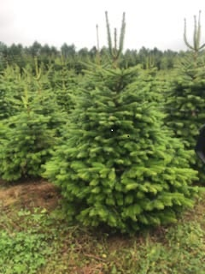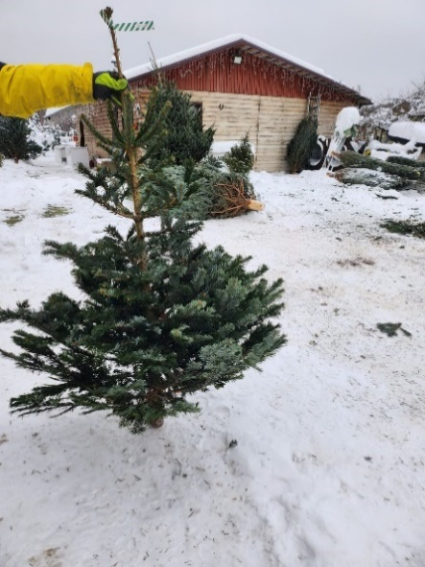
atbilstošs kuplas egles prasībām neatbilstošs kuplas egles prasībām
- Pasūtījuma izpilde jānodrošina ar Piegādātāja tehnoloģiskām iekārtām, transportu un darbaspēku, ievērojot visas Latvijas Republikā spēkā esošo normatīvo aktu prasības attiecīgajā nozarē.

- Piegādājamās egles:

Nosaukums | Garums metros | Skaits
Nordmann egle (cirsta) | 5,0 | 1
Nordmann egle (cirsta) | 3,5 | 1
Nordmann egle (cirsta) | 3,0 | 15
Nordmann egle (cirsta) | 2,5 | 25
Nordmann egle (cirsta) | 2,0 | 3
Nordmann egle (cirsta) | 1,5 – 1,9 | 12
Nordmann egle (podiņā) | 1,2 - 1,4 | 5

